МБОУ «Чинарская СОШ №2 им. М. М. Гусаева»
МР «Дербентский район»

Разработка урока по предмету «Технология»
в 1 классе на тему:

«Прием плетения из трех прядей»

к УМК Н.М. Конышева («Школа России»)

Изделие: Закладка-косичка

Подготовила: Магомедова Айсат Мемедиевна

Чинар, 2017 год
Задачи урока:
- Обучение приему плетения косички из трех прядей.
- Закрепление приемов связывания нитей узлом, разметки деталей по шаблону, вырезания и склеивания.
- Закрепление представлений о единстве в изделии красоты и пользы.
- Развитие внимания, вариативности мышления, координации движений, мелкой моторики рук.
Материалы, инструменты, оборудование:
У учителя: учебник, образцы закладок-косичек (выставка на стенде); три разноцветных шнура для демонстрации приема работы, булавка и лист картона, на котором шнуры будут закреплены во время демонстрации, иллюстрация из сказки «По щучьему велению…»
У учащегося: учебник; три нити длиной 55-60 см разных цветов для плетения закладки; полоска бумаги из листа Приложения 14 с размеченными деталями для брелоков; ножницы, клей, кисточка, салфетки для работы с клеем.
ПЛАН урока:
- Организационный момент
- Сообщение темы урока. Анализ образцов
- Проверка материалов, обсуждение порядка работы
- Плетение изделия
- Вырезание деталей из бумаги
- Сборка изделия
- Выставка, обсуждение и оценка работ

Этапы урока | Деятельность учителя | Деятельность учащихся
I. Оргмомент | Прозвенел уже звонок –Начинается урок! | Дети настраиваются на работу, успокаиваются, рассаживаются на места.
II. Сообщение темы урока. Анализ образцов | - Отгадайте, о каком герое идет речь.  Щуку он в пруду поймал и желанье загадал… ( показ картинки)  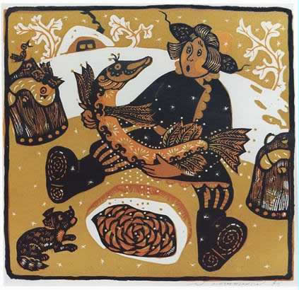  - Хорошо, что вы знаете героя этой сказки. А кто читает сказки уже сам?  Вы, наверное, как настоящие читатели уже знаете правила обращения с книгами. Какие это правила?  - Как настоящим читателям, вам необходимы разнообразные закладки.  Кроме того, вы можете подарить такую вещь кому-нибудь, например - своим друзьям, родителям…  - Откройте учебник на с.30. Рассмотрите образцы закладок, показанных на рисунке, а также рассмотрите те, которые я подготовила к уроку.  - Что вы можете сказать об их устройстве? Что у них общего? В чем различие?  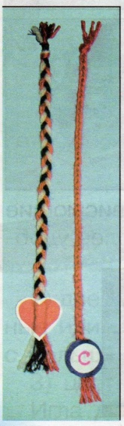  - Как вы думаете, из чего может быть сделана такая основа-косичка?  - Обязательно нити основы должны быть разноцветными?  - Для чего нужны детали из бумаги, прикрепленные к косичке?  - Сколько таких деталей нужно для одной закладки? Почему? | - Это Емеля.  - Не рисовать, не писать ничего в книгах;  - Не вырывать листы, не вырезать картинки;  - Не перегибать книги, чтобы не выпадали листы;  - Не читать книги во время еды;  - Не класть в книги карандаши и ручки, чтобы не порвать их корешок;  - Пользоваться закладкой.  - У всех закладок– плетеная полоска в виде косички. Различаются они цветом, длиной и разными бумажными украшениями.  -Из разных толстых ниток, мочала, сутажа.  - Нет.  - Служат для украшения и удобства. С помощью них легко отыскать в книге нужную страницу.  - Две детали, так как они приклеиваются с двух сторон.
III. Проверка материалов, обсуждение порядка работы | - Следовательно, какие материалы понадобятся для изготовления этого изделия?  - В каком порядке нужно выполнять работу? | -Три нити для плетения Основы закладки, картон или бумага для украшения.  - Сначала сплести косичку, а затем вырезать и приклеить детали
- Плетение изделия | - Плести косичку будем все вместе, т.к. этот прием для вас новый. Те, кто уже умеют это делать, будут моими помощниками и вместе со мной помогут остальным.  - Посмотрите в учебник и скажите, что нужно сделать, прежде всего?  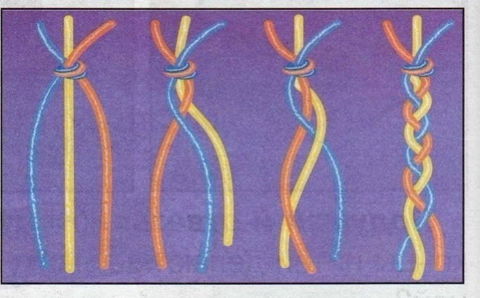  - Похожее действие вы уже выполняли, когда делали закладку из фотопленки, только теперь связываем одновременно не две, а три нити. (Демонстрация приема на макете)  - Теперь закрепим связанные нити, навесив их на нитку, закрепленную у каждого из вас на столе. (показ)  -Нитка удерживает изделие, и мы можем приступить к плетению. По окончанию работы снимем закладку с нитки.  - Распределите рабочие нити по цветам, как это показано в учебнике: слева лежит синяя нить, в середине желтая и справа красная.  - Попробуйте самостоятельно прочитать по учебнику и выполнить действие, с которого начинается плетение. Как мы его можем описать словами?  - Выполним эту операцию все вместе (демонстрация на макете).  Все концы аккуратно подтянем.  Теперь слева оказалась желтая нить, в середине красная, а синяя находится справа. Повторяем с ними те же действия. Кто хочет рассказать, как будем действовать дальше? ( далее плетение ученики продолжают под диктовку учителя или учеников, по необходимости оказывается индивидуальная помощь)  - Что следует сделать в конце плетения?  - Можно просто заклеить нити ближе к концу закладки бумажными деталями. | - Связать концы нитей узлом.  - Левую нить-синюю, положить на среднюю-желтую - и подвести под правую красную.  - Связать все нити узлом, чтобы косичка не расплелась.
- Вырезание деталей из бумаги | - Теперь нужно изготовить детали из бумаги и приклеить их к косичке. Посмотрите еще раз на образцы, данные в учебнике и на доске.  - Какую форму имеют эти детали на образцах?  - Что вы можете сказать об их размерах?  - На полоске, которую мы взяли из Приложения к учебнику, уже размечены необходимые детали. Подумайте, как их нужно вырезать.  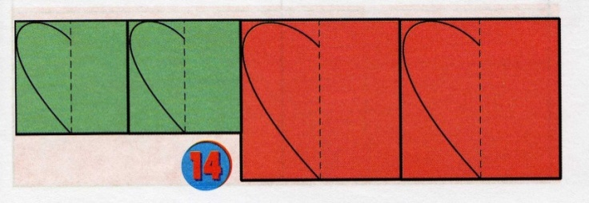 | - Круг, сердечко, цветок.  - Они небольшие, иначе закладкой будет неудобно пользоваться.  Ученики разрезают полоску на четыре части, а затем вырезают каждую деталь способом симметричного вырезания.
- Сборка изделия | - Примерьте вырезанные детали на сплетенную косичку. Посмотрите на образцы и подумайте, в каком именно месте они должны быть прикреплены.  - Вспомните правила аккуратной работы с клеем и приклейте бумажные детали на свое место. | - Ближе к концу закладки, чтобы свисали вместе с кисточкой и помогали быстро отыскать закладку в книге.  По мере завершения работы помещают на стенд.
- Выставка, обсуждение и оценка работ | - Посмотрите на результат своей работы. Что вы можете сказать об изготовленных вами закладках?  - Какие изделия получились самыми аккуратными и красивыми?  Трудно ли было плести косичку? Сможете ли повторить эту работу самостоятельно?  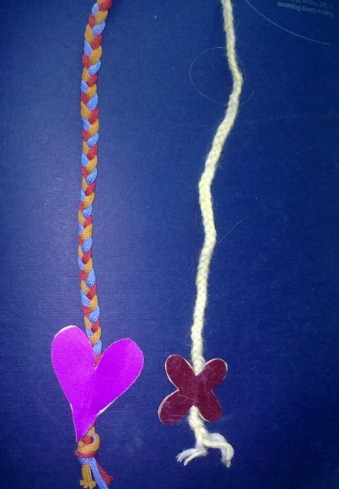  Урок окончен. | - Они получились разные, хотя основа плелась из одинаковых нитей. Но кто-то сплел потуже, кто-то послабее.  - Те, которые плели более ровно и аккуратно вырезали и приклеили детали.  Дети делятся впечатлениями.

